Japanese Car Parts IS

# Introduction

IS pro maloobchodní nákup/prodej náhradních dílů pro vozidla z Japonska. Zákazník si bude moct vyhledat díly podle značky/modelu/motorizace vozidla, případně dle VIN. Díly bude možné dale filtrovat dle různých kritérií (např. Originální díly). Vyhledané produkty si může vložit do košíku a následně objednat. Pokud jsou díly skladem, jsou ihned expedovány zákazníkovi, v ostatních případech bude čekat na naskladění. Jakmile dojde k naskladnění, zákazník bude informován a zboží expedováno.

# Positioning

## Problem Statement

|  |  |
| --- | --- |
| The problem of | Získání nahradních dilů pro automotive |
| affects | Koncový zákazník / auto servisy |
| the impact of which is | Lepší dostupnost požadovaných dilů |
| a successful solution would be | Vytvoření IS pro distribuci těchto dílů |

## Product Position Statement

|  |  |
| --- | --- |
| For | Koncový zákazník / auto servisy |
| Who | Nedostupnost této služby |
| The (product name) | Eshop pro distribuci náhradních dilů |
| That | Specializace na vozidla z Japonska |
| Unlike | Konkurence s obecnou specializací |
| Our product | Specializace na konkrétní trh |

# Stakeholder Descriptions

## Stakeholder Summary

| **Name** | **Description** | **Responsibilities** |
| --- | --- | --- |
| Vedoucí | Dohled nad chodem firmy | Organizace, rozdělení práce, management v IS |
| Marketing | Propagace firmy | Kampaně, sociální sítě, mailingy |
| Skladník | Správa skladu | Správa objednávek, expedice |
| Účetní | Správa financí | Daně, papírování |
| Podpora | Zákaznická podpora IS | Dotazy zákazníků, reklamace |
| Vývojář | Vývoj / servis IS | Rozšiřování IS, opravy chyb |

## User Environment

Firma bude v první fázi složena z 6 rolí – zastoupených jedním zaměstnancem. Jakmile stávající obsazení nebude plnit rámec objednávek v požadovaném čase, dojde k rozšíření zaměstnanců na konkrétní pracovní pozicí.

V případě, že máme objednávané zboží skladem, dojde k okamžitému zpracování objednávky – vyskladnění, zabalení, expedice (předání spediční společnosti). Pro každou položku objednávky by měl být exekuční čas stejný.

Každá role bude využívat konkrétní část IS, skladník bude navíc používat mobilní zařízení se čtečkou pomocí které bude trekovat manipulaci s produkty. Účetní bude mít IS napojen na externí ERP, marketing bude využívat další služby třetích stran (sKlik, Google Ads, Meta Platform).

# Product Overview

## Needs and Features

[Avoid design. Keep feature descriptions at a general level. Focus on capabilities needed and why (not how) they should be implemented. Capture the stakeholder priority and planned release for each feature.]

|  |  |  |  |
| --- | --- | --- | --- |
| **Need** | **Priority** | **Features** | **Planned Release** |
| Core API | Vysoká | Poskytování dat | Q1 2024 |
| E-shop (Web UI) | Střední | Prezentace produktů | Q2 2024 |
| Sklad | Střední | Obsluha skladu | Q2 2024 |
| Finance | Nízká | Vlastní řešení účetnictví | Q4 2024 |

# Other Product Requirements

[At a high level, list applicable standards, hardware, or platform requirements; performance requirements; and environmental requirements.

Define the quality ranges for performance, robustness, fault tolerance, usability, and similar characteristics that are not captured in the Feature Set.

Note any design constraints, external constraints, assumptions or other dependencies that, if changed, will alter the **Vision** document. For example, an assumption may state that a specific operating system will be available for the hardware designated for the software product. If the operating system is not available, the **Vision** document will need to change.

Define any specific documentation requirements, including user manuals, online help, installation, labeling, and packaging requirements.

Define the priority of these other product requirements. Include, if useful, attributes such as stability, benefit, effort, and risk.]

|  |  |  |
| --- | --- | --- |
| **Requirement** | **Priority** | **Planned Release** |
| Server | Vysoká | Q1 2024 |
| Vybavení skladu | Střední | Q2 2024 |

**Modelování cílů**

# AND/OR tree

Figure 1 AND/OR tree

# I-star

Figure 2 I-star

# Specifikace požadavků

# Funkční požadavky

## Procházení katalogu:

- Uživatel by měl být schopen procházet katalog autodílů podle kategorií, značek, modelů aut atd.

- Možnost filtrování a řazení výsledků hledání.

## Hledání a vyhledávání:

- Funkce vyhledávání autodílů podle názvu, čísla dílu, značky automobilu, apod.

- Možnost pokročilého vyhledávání s různými parametry.

## Detailní informace o produktech:

- Zobrazení podrobných informací o každém autodílu, včetně popisu, cen, dostupného množství, fotografií atd.

## Přidání do nákupního košíku:

- Možnost přidat autodíly do nákupního košíku.

- Možnost změnit množství nebo odstranit položky z nákupního košíku.

## Nákupní proces:

- Možnost pokračovat k platbě a zadání fakturačních údajů.

- Různé možnosti platby (kreditní karta, PayPal, bankovní převod atd.).

- Potvrzovací e-mail s údaji o objednávce a sledovacím číslem pro sledování dodávky.

## Správa účtu:

- Možnost vytvoření uživatelského účtu s osobními údaji.

- Zobrazení historie objednávek a stavu zásilky.

- Možnost změnit osobní údaje a heslo.

## Skladové řízení:

- Automatická aktualizace dostupnosti autodílů na základě skladových zásob.

- Upozornění na nedostatek zásob pro určité produkty.

## Recenze a hodnocení:

- Možnost zanechání recenze a hodnocení produktů.

- Zobrazení recenzí a hodnocení na stránce produktu.

## Doporučení produktů:

- Systém doporučení produktů na základě předchozích nákupů nebo prohlížení stránek.

## Podpora zákazníků:

- Chatovací nebo e-mailový systém pro podporu zákazníků.

- FAQ a nápověda pro rychlé odpovědi na běžné otázky.

# Nefunkční požadavky

## Výkon:

- Odezva systému: Maximální čas odezvy na uživatelské požadavky by neměl překročit určitý limit, například 2 sekundy.

- Škálovatelnost: Systém by měl být schopen škálovat v závislosti na náporu uživatelů a objemu dat.

## Dostupnost:

- Doba provozuschopnosti (uptime): Systém by měl být dostupný minimálně 99,9 % času během pracovní doby.

- Zálohování a obnova: Periodické zálohování dat a schopnost rychlé obnovy v případě selhání.

## Bezpečnost:

- Šifrování dat: Veškerá citlivá data, jako jsou informace o uživatelských účtech a platební údaje, by měla být šifrována.

- Ochrana proti útokům: Systém by měl mít mechanismy pro detekci a obranu proti různým typům útoků, včetně SQL injection, cross-site scripting atd.

## Spolehlivost:

- Stabilita systému: Systém by měl být stabilní a minimalizovat výpadky nebo chyby.

- Zotavení po selhání: Systém by měl být navržen tak, aby se dokázal rychle obnovit po selhání.

## Výkon a kapacita:

- Kapacita uživatelů: Systém by měl být schopen obsloužit určitý počet uživatelů současně, např. 1000 uživatelů najednou.

- Správa paměti a výkonu: Efektivní správa paměti a minimalizace využívání systémových prostředků.

## Usability:

- Responsivní design: Webový rozhraní by mělo být navrženo tak, aby bylo použitelné na různých typech zařízení (mobilní, tablet, počítač).

- Přístupnost: Zabezpečení přístupnosti pro uživatele se speciálními potřebami.

## Správa změn a konfigurace:

- Záznam změn: Systém by měl udržovat záznamy o provedených změnách, včetně úprav v katalogu autodílů nebo osobních údajích uživatelů.

- Správa konfigurace: Možnost snadné změny konfigurace systému bez potřeby rozsáhlých zásahů do kódu.

## Podpora různých prohlížečů:

- Kompatibilita prohlížečů: Webový eshop by měl být kompatibilní s nejčastěji používanými webovými prohlížeči (Chrome, Firefox, Safari, Edge).

## Auditovatelnost:

- Záznam akcí: Schopnost sledovat a zaznamenávat uživatelské akce pro auditní účely.

## Regulace a zákony:

- Dodržování zákonů: Systém by měl dodržovat veškeré zákony a regulace týkající se obchodování s autodíly a ochrany osobních údajů.

# Use-cases

Figure 3 use-case

1. Use-case Prohlížení

* Primary Actor: Zákazník
* Scope: Nákup autodílů
* Level: User goal
* Stakeholders and interests:
  + Prodávající – prodej autodílů
  + Zákazník – hledá požadovaný díl
* Precondition: None
* Minimal guarantee: Díl je v evidenci
* Success guarantee: Díl lze objednat
* Main success scenario:
  1. Vyhledá díl v katalogu, pomocí výběru značka/model/motorizace nebo podle čísla VIN
  2. Nalezne požadovaný produkt
  3. Zobrazí detail produktu
  4. Vloží do košíku

1. Use-case Košík

* Primary Actor: Zákazník
* Scope: Přidání produktu do košíku
* Level: User goal
* Stakeholders and interests:
  + Prodávající – přidat co nejvíc produktů do košíku
  + Zákazník – přidat požadovaný produkt v požadovaném množstvím
* Precondition: Musí mít vybraný produkt k přidání do košíku
* Minimal guarantee: Díl lze přidat do košíku
* Success guarantee: Lze postoupit k objednání
* Main success scenario:
  1. Produkt přidá do košíku
  2. Postoupí k objednávce
* Extensions:

1. Může upravit množství
2. Může produktu odebrat
3. Use-case Detail objednávky

* Primary Actor: Zákazník
* Scope: Zobrazit detail objednávky
* Level: User goal
* Stakeholders and interests:
  + Prodávající – poskytnout aktuální údaje
  + Zákazník – zobrazit údaje o objednávce
* Precondition: Musí mít vytvořenou objednávku
* Minimal guarantee: Shrnutí objednávky se zobrazí
* Success guarantee: Shrnutí objednávky se korektně a aktuálně zobrazí
* Main success scenario:
  1. Shrnutí objednávky se zobrazí

# OCL

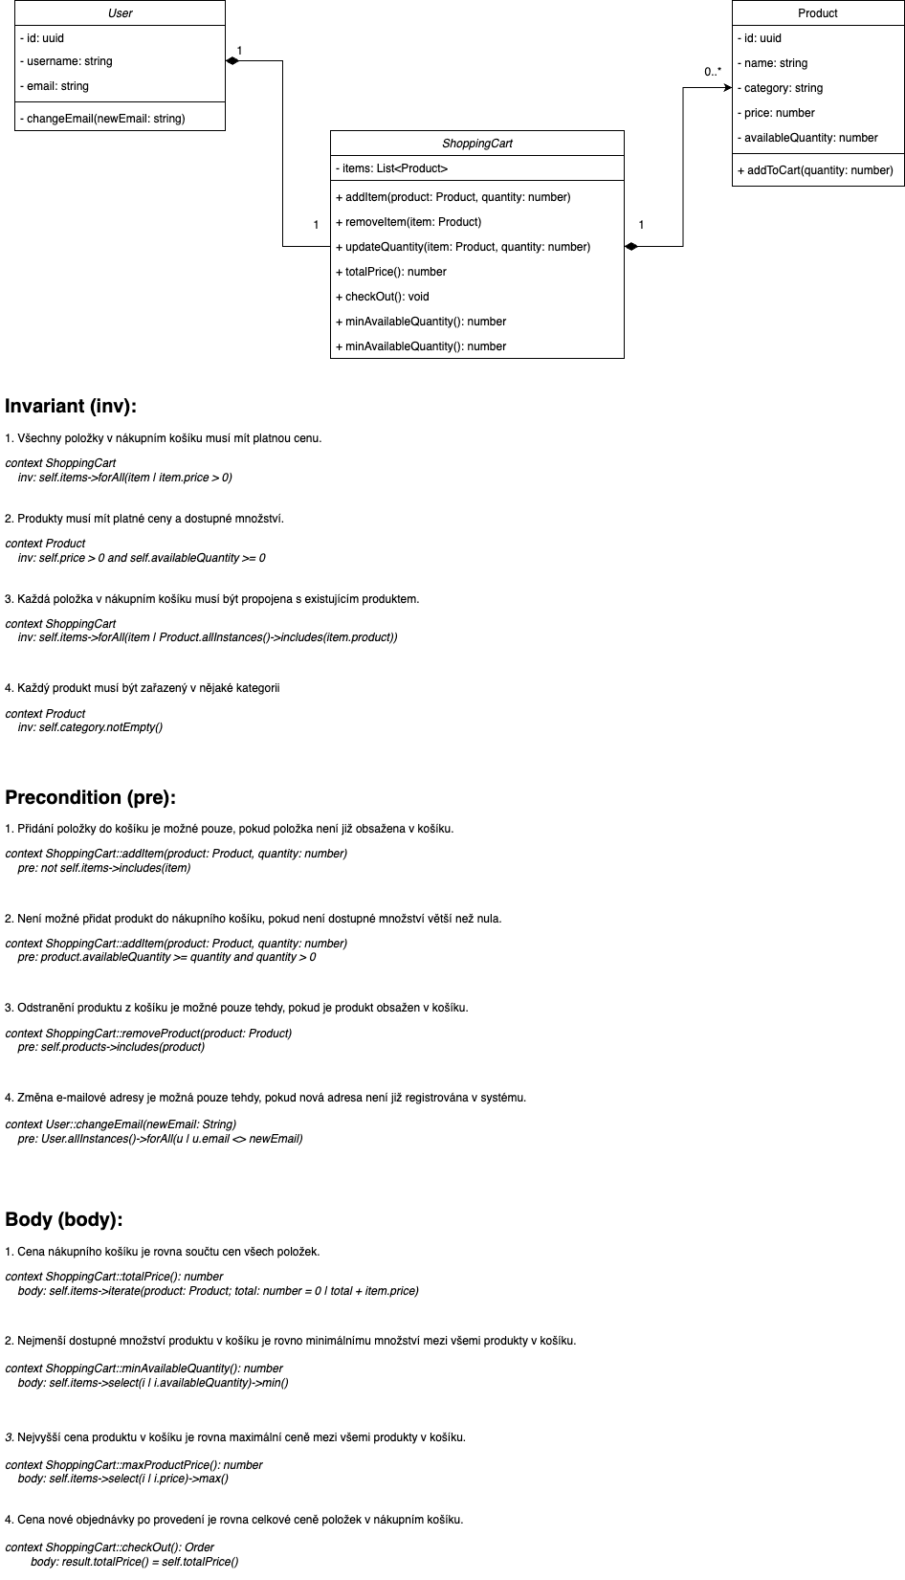

Figure 4 OCL

Vývoj

Pro náš projekt budeme využívat agilní model vývoje SCRUM.  
Vývoj bude probíhat po dvou týdenních sprintech

# Requirements & Analysis

## Kontaktování klientem

1. Domluvení schůzky
2. Získání a zaznamenání informací od klienta

Výstupy: Záznam komunikace, záznam o vytvoření poptávky, textový záznam požadavků

## Zpracování požadavků

1. Analyzování požadavků klienta
2. Vyhodnocení požadavků vyhovující firmě
3. Zpracování prezentace pro klienta

Výstupy: Updatovaný záznam požadavků, PowerPoint prezentace s analyzovanými daty

# Konzultace pozadavku s klientem

# Stanovení nabídky

1. Domluvení konzultace
2. Prezentace návrhu projektu
3. Stanovení finanční náročnosti projektu
4. Stanovení časové náročnosti projektu
5. Dohodnutí se na finálních podmínkách

# Role

* Management -> Project manager – Komunikuje s klientovou stranou (product ownerem)
* Vývoj -> Team lead - Zároveň s managerem komunikuje s klientovou stranou, zároveň hlídá technické aspekty zadaní a připravuje zdání pro developery.
* Vývoj -> Developer – Příjmá zadaní od TL, zodpovídá za implementaci nových feature.  
  Prodej -> Sales manager, Analytik prodeju + team
* Analyza pozadavku -> Analytik pozadavku – Účastní se meetingu a připravuje podklady pro složitější implementace, Analytik dat

Tabulka 1 RASCI Tabulka pro Requirments

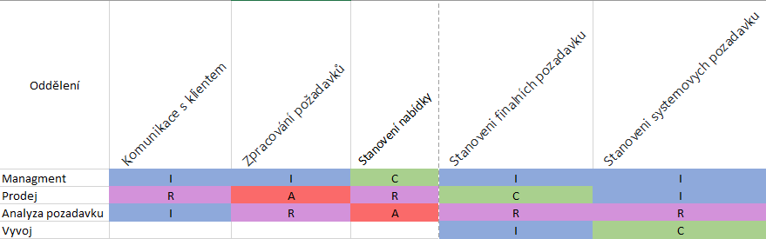

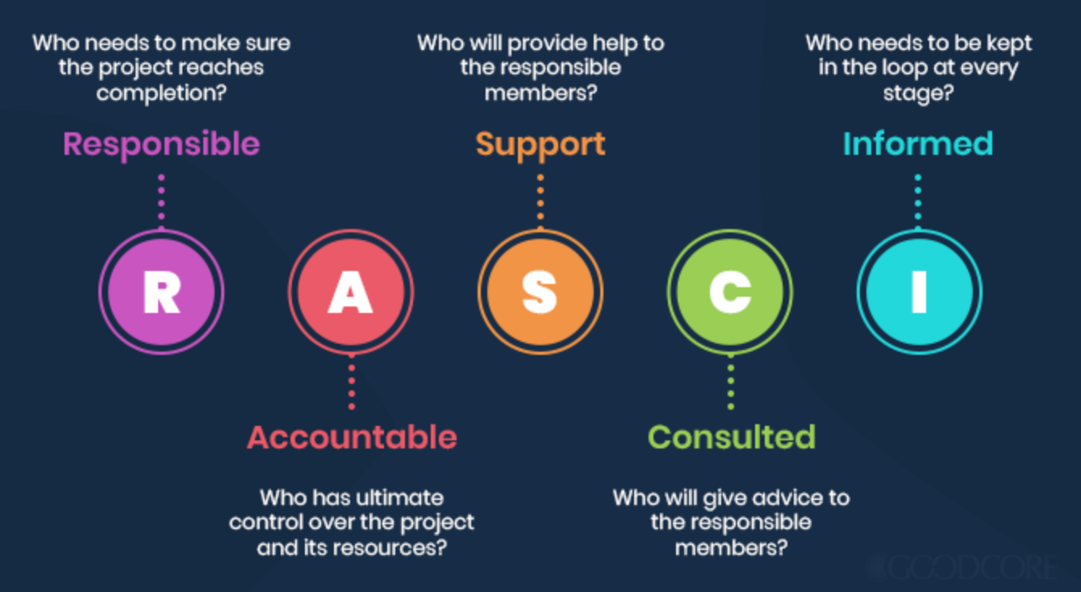

|  |  |  |  |
| --- | --- | --- | --- |
|  | Prohlížení | Košík | Detail objednávky |
| Procházení katalogu | ✔ |  |  |
| Hledání a vyhledávání | ✔ |  |  |
| Doporučení produktů | ✔ |  |  |
| Přidání do nákupního košíku |  | ✔ |  |
| Recenze a hodnocení |  |  | ✔ |